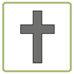
Påsken

De kristna firar påsk till minne av
Jesu död och uppståndelse.
För många är påsken vårens fest
då man firar att det blir ljust och varmt igen.

Många tar in kvistar av björk och vide
och dekorerar dem med fjädrar.
Påskriset symboliserar palmblad
som folk lade ner framför Jesus
då han red in i Jerusalem på en åsna.
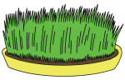
Mössöronen på björkkvistarna
påminner också om våren.
Många sår också påskgräs.

På påsken äter man mycket ägg,
både vanliga ägg och chokladägg.
Kycklingarna och äggen
symboliserar det nya livet.
Jesus som uppstod och vårens ankomst.
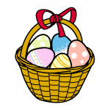
Många målar kokta ägg
i vackra mönster och färger.
Man kan ordna tävling
i att knacka ägg.

Ibland letar man chokladägg
Man säger att det är påskharen
som gömt äggen.

Vad minns du om påsken?

- Vad äter man på påsken?
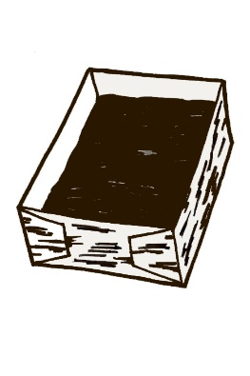
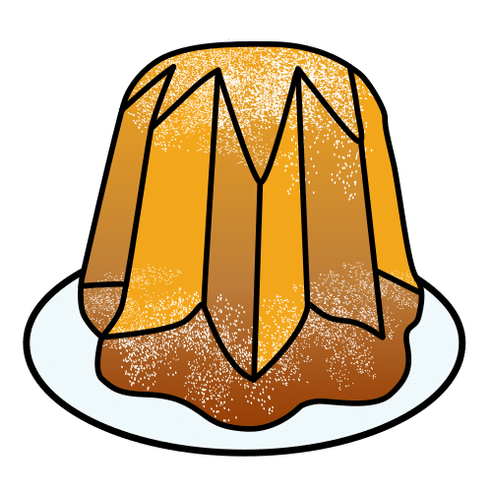
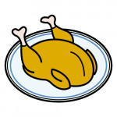

_________________ _________________ __________________

- Vad finns ofta i påskriset? A. fjädrar
B. bollar
C. ris

- Vem tror man att gömmer påskägg? A. påskhäxorna
B. påskharen
C. påskkycklingarna

- Ta reda på när du har påsklov i år.

- Förklara orden.

mössöron _______________________________________

påskris _________________________________________

palmblad ________________________________________

Påskhäxor

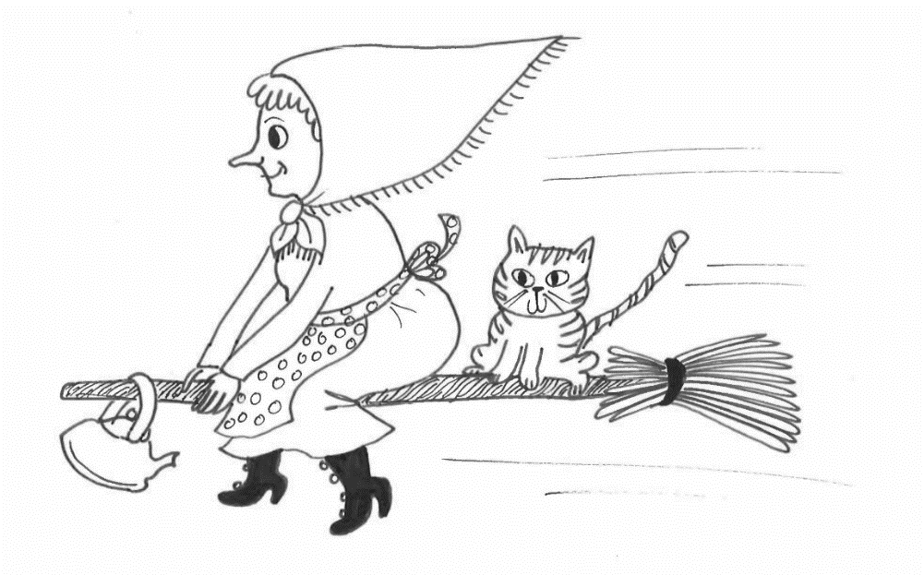
Förr trodde man att häxorna
samlades på Blåkulla varje påsk.
De flög till Blåkulla
på skärtorsdagen.

Man gömde kvastar, stängde fönster
och målade kors på dörrarna
för att stoppa häxorna.

På påsklördagen samlade man
kvistar och eldade brasor,
för att skrämma bort häxorna
som flög hem från Blåkulla.

Ibland tänder man fortfarande påskbrasor.

Många barn klär ut sig
Visste du?
Att finskspråkiga påskhäxor
går runt på palmsöndagen
men svenskspråkiga påskhäxor
går runt först på påsklördagen,
en vecka senare.
till påskhäxor eller påskgummor.
De går till grannarna
och önskar glad påsk.
Ibland ger de påskris eller påskkort
och säger en ramsa.
De får ofta godis som tack.

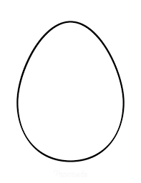
Dekorera ditt eget påskägg!

Rita mössöron på björkkvistarna.
Dekorera sedan kvistarna med påskpynt.
